
Escuela Superior Politécnica del Litoral (ESPOL)
Facultad Ingeniería en Electricidad y Computación
PRIMERA EVALUACIÓN ELECTRÓNICA II
III TÉRMINO 2013
Nombre: _________________________________ Abril 19 de 2013.

Tema # 1 (30 %).
Para el siguiente circuito bosqueje el diagrama de magnitud de Bode sin normalizar, especificando valores para la ganancia de voltaje de banda media y las frecuencias fL_{Cs}, fL_{Cc} y fL_{Ce}. (Fig. 1).
Datos: I_{DSS} = 6[mA], Vp = -3[V].
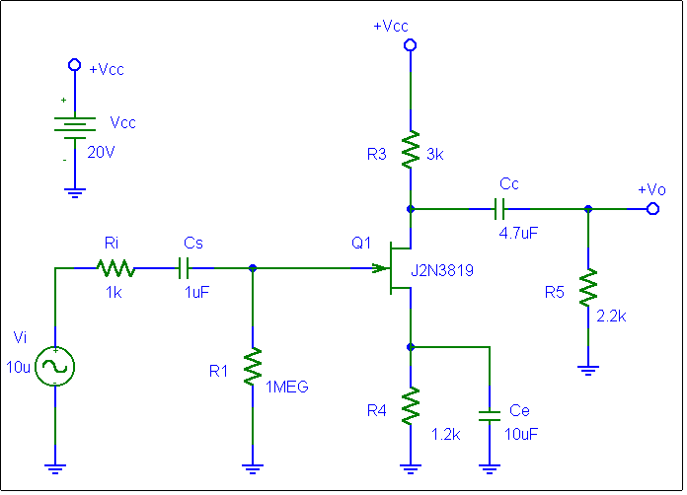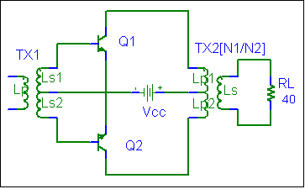
Fig. 1. Fig. 2.
Tema # 2 (30%).
En el amplificador clase B de la figura, se desea obtener una P_{Lmáx} de 15[W]. Suponiendo V_{CC} máxima, determinar la potencia disipada por cada transistor con P_{Lmáx}, así como la potencia máxima disipada por cada transistor. Calcular N1/N2.
Suponiendo η = 25%, y β = 40, hallar P_{L}, P_{Q} en cada transistor y la máxima corriente de base en cada transistor. (Fig. 2).
Considere: V_{CEmáx} = 50[V]; V_{CEsat} = 0[V].

Tema # 3 (40%).
Un sensor que está midiendo una variable dentro de un proceso, entrega la señal “Vs”. Deseamos diseñar un circuito acondicionador que cumpla con las siguientes especificaciones:
- Debe amplificar la señal de entrada sin el valor DC, de tal forma que la salida esté entre +12[V] y -12[V], sin que exista desfase ni offset. [10 puntos].
- Usar un indicador para cuando la señal amplificada esté entre 2 y 8 [V]. [10 puntos].
- Usar un indicador para cuando la señal amplificada esté entre -2 y -8 [V]. [10 puntos].
- Además debe indicar si la señal entregada por el sensor es creciente o decreciente. [10 puntos].
Dato: Vs es una señal de voltaje que tiene un valor DC de -4[mV] y un Vpp=5[mV].
Nota: Usar amplificadores operacionales indicando su polarización, led’s, resistencias, capacitores, fuentes, etc. Detallando claramente las ecuaciones matemáticas y el cálculo de los valores de resistencias, capacitancias, fuentes, etc. usadas en el diseño.

